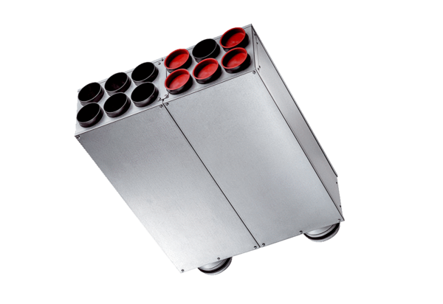Rozváděč s tlumičem hluku - kombi KSDV 2-125/12-75Obsah dodávky: 1 kusSortiment: K
Typové číslo: 0092.0586Výrobce: MAICO

